Зиманов Андрей Андреевич , учитель ОБЖ МОБУСОШ с, Алферьевка

Содержание
Ведение. ……………….…………………………..с. 3

  - Гололед ………………………………………...с.3
  - Безопасность на льду…..……………..………..с.3
  - Правила на дорогах …………………….……..с.5
  - Одежда для зимний прогулки…………………с.6
  - Игры около дома ……………………………...с.7
  - Оказание помощи при обморожении ………...с.8
Литература………………………………..………..с.10
Безопасность в зимний период
Ведение.
Как показывает практика, холодное время года является травмоопасным периодом для детей и взрослых. В связи с этим, в целях профилактики и предотвращения возможного травмирования и гибели людей в зимний период рекомендуем жителям поселения соблюдать правила поведения для обеспечения безопасности.
В связи с тем, что на зимний период приходится большое количество случаев, когда ребёнок может получить травмы и даже погибнуть вследствие отсутствия надлежащего контроля со стороны родителей и должностных лиц, призванных нести ответственность за безопасность детей, а сохранение жизни и здоровья детей – главная обязанность взрослых, в первую очередь, напоминаем родителям несовершеннолетних детей и педагогическим коллективам образовательных школ о необходимости постоянного контроля за досугом несовершеннолетних. Детей подстерегает повышенная опасность на дорогах, у водоёмов, на игровых площадках и во дворах. Помните о возможных опасностях и подавайте детям собственный пример правильного поведения в быту, на улицах и дорогах города.
Необходимо формировать у детей навыков обеспечения личной безопасности, решить проблему свободного времени, контролировать место пребывания детей, проявлять осторожность и соблюдать все требования безопасности, находясь с детьми на игровых и спортивных площадках, а также обучит детей правилам дорожного движения.
Кроме этого, нужно контролировать, чтобы дети не играли вблизи зданий, с крыш которых свисает снег и лед. Соблюдайте правила поведения на льду, во избежание обморожения не выходите на улицу при очень низкой температуре воздуха.
Помните, что от природы дети беспечны и доверчивы. Внимание у детей бывает рассеянным. Поэтому, чем чаще вы напоминаете ребёнку несложные правила поведения, тем больше вероятность, что он их запомнит, и будет применять.
1. Беседа о гололеде. Объяснение слова «гололед».
Гололед и гололедица совершенно разные понятия. Первое - явление природы, второе - ее состояние.
Гололедица
- это лед на поверхности, который появляется при понижении температуры в результате замерзания воды образовавшейся при таянии снега и льда во время оттепели. При колебаниях температуры около нуля гололедица бывает довольно часто.
Гололед
- это образование льда на земле, деревьях, проводах и пр., связанное с замерзанием дождя, выпадающего на холодную поверхность. Чаще всего гололед возникает при резком потеплении из изморози, когда теплый воздух проходит над сильно выхоложенной поверхностью. О гололеде обычно не вспоминают более 300 дней в году, но зато те 10-20 дней, когда он случается, долго не забывают. Это значительно более редкое и опасное явление, особенно для энергетиков и автомобилистов, так как трудно предсказывается, обычно быстро и интенсивно развивается.
Надо правильно использовать лед
С пользой для всей семьи
2. Безопасность на льду
1. Лед зеленоватого оттенка, толщиной 7 см - безопасный, он выдерживает одного человека.
2. Непрочный лёд - около стока воды (с фабрик, заводов).
3. Тонкий и рыхлый лёд - вблизи камыша, кустов, под сугробами.
4. Ненадёжный тонкий лёд - в местах, где бьют ключи, быстрое течение или там, где впадают в речку ручьи.
5. Запрещается:
Выходить по одному на неокрепший лед.
Собираться группой на небольшом участке льда.
Проверять на прочность льда ударами ногой, клюшками.
Переходить водоем по неокрепшему льду друг за другом на небольшом расстоянии.
Идти по льду, засунув руки в карманы. Нести за спиной прочно надетый рюкзак.
6. Можно и нужно:
1. Не рисковать! Если лед трескается и прогибается, остановиться немедленно и сойти со льда.
2. Удостовериться в прочности льда. Спросить разрешения перехода у взрослых.
3. Замёрзшую реку (озеро) лучше перейти на лыжах, при этом: крепления лыж расстегните, чтобы при необходимости быстро их сбросить; лыжные палки держите в руках, не накидывая петли на кисти рук, чтобы в случае опасности сразу их отбросить.
4. При вынужденном переходе водоёма безопаснее всего придерживаться проторённых троп или идти по уже проложенной лыжне. Но если их нет, надо перед тем, как спуститься на лёд, очень внимательно осмотреться и наметить предстоящий маршрут.
5. Площадки под снегом следует обойти.
6. При переходе водоёма группой необходимо соблюдать расстояние друг от друга (5 - 6 м).
7. Если есть рюкзак, повесьте его на одно плечо.
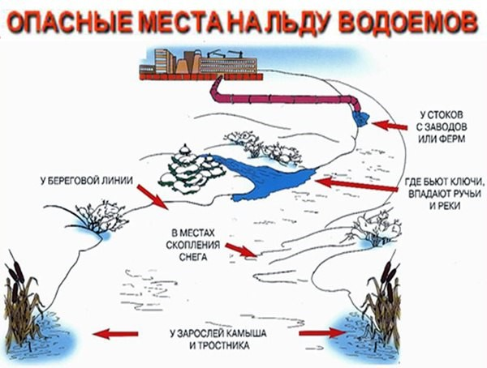
7. Если вы провалились под лед:
1. Необходимо широко раскинуть руки по кромкам льда, удерживаться от погружения с головой;
2. Переберитесь к тому краю полыньи, пролома, где течение не увлекает Вас под лёд.
3. Не паникуйте, старайтесь без резких движений выбираться на лёд, наползая грудью и поочерёдно вытаскивая на поверхность ноги, широко расставив их.
4. Выбравшись из пролома, нужно откатиться и ползти в сторону, откуда вы пришли.
5. Добравшись до берега, идите быстро домой, переоденьтесь в тёплую, сухую одежду выпейте горячий чай.
8. Если на ваших глазах провалился человек:
1. Немедленно крикните ему, что идете на помощь.
2. Приближайтесь к полынье ползком, широко раскинув руки. Будет лучше, если подложите лыжи или фанеру, чтобы увеличить свою площадь опоры.
3. К самому краю полыньи подползать нельзя, иначе можно окажетесь в воде. Ремни или шарф, любая доска, жердь, лыжи помогут Вам спасти человека. Бросать связанные предметы нужно на 3- 4 м.
4. Велите провалившемуся человеку распластать руки по льду и работать ногами, чтобы удержаться на поверхности
5. Опуститесь на колени или лягте у кромки льда и протяните человеку руку или какой-нибудь предмет (палку, веревку, одежду).
6. Если нужно передвигаться по льду, ложитесь плашмя и медленно подползайте к человеку, пока он не ухватится за протянутый ему предмет .
7. Вытащив человека из воды, положите его на лед плашмя, не позволяйте ему встать на ноги и идти по льду.
8. Если не удается вытащить человека из воды с помощью протянутого предмета, но рядом есть помощники, организуйте живую цепь. Один за другим выползайте, распластавшись по льду, и захватывайте лежащего впереди спасателя за лодыжки . Подав пострадавшему подручное средство, вытащите его на лёд и ползком двигайтесь от опасной зоны.
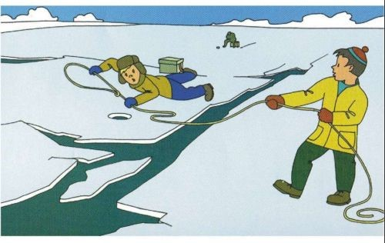
- Правила на дорогах:
В снегопад:
В это время заметно ухудшается видимость, появляются заносы, ограничивается и затрудняется движение пешеходов и транспорта. Снег залепляет глаза пешеходам и мешает обзору дороги. Для водителя видимость на дороге тоже ухудшается.
В морозную погоду:
Стёкла автомобилей покрываются изморозью, и водителю очень трудно наблюдать за дорогой.
Переход улицы перед близко идущим автомобилем всегда опасен, а сейчас тем более. И чтобы с вами не случилось беды, - не торопитесь, подождите, пока пройдёт весь транспорт. Только после этого можно переходить улицу. Не забудьте, что движение пешехода может быть затруднено из-за гололёда на проезжей части.
В городах улицы посыпают специальными химикатами, чтобы не образовывался снежный накат. В результате даже в умеренный мороз проезжая часть может быть покрыта снежно-водяной кашей, которую в виде взвеси поднимают в воздух колеса проезжающего транспорта. Взвесь оседает на ветровых стеклах автомобилей, мешая водителям следить за дорожной обстановкой. В такой ситуации водителю еще сложнее заметить пешехода!
В гололёд:
После тёплых дней наступило похолодание. Дорога покрылась ледяной коркой, стало скользко. В этих условиях появляться перед близко идущим транспортом очень опасно: на скользкой дороге машину остановить трудно. Поэтому по пути домой будьте особенно осторожны. Не спешите, т. к. можно неожиданно упасть и оказаться под колёсами.
Запомните, что от несчастного случая вы убережёте себя только безукоризненным соблюдением Правил дорожного движения.
В солнечную погоду:
Яркое солнце, как ни странно, тоже помеха. Яркое солнце и белый снег создают эффект бликов, человек как бы «ослепляется». Поэтому нужно быть крайне внимательным.
К варежкам следует относиться с осторожностью: лучше не просто крепко держать ребенка за одетую в шерстяной домик руку, но и придерживать его за запястье. Теплая зимняя одежда мешает свободно двигаться, сковывает движения. Поскользнувшись, в такой одежде сложнее удержать равновесие. Кроме того, капюшоны, мохнатые воротники и зимние шапки также мешают обзору.
В оттепель:
В это время на улице появляются коварные лужи, под которыми скрывается лед. Дорога становится очень скользкой! Поэтому при переходе через проезжую часть лучше подождать, пока не будет проезжающих машин. Ни в коем случае не бежать через проезжую часть, даже на переходе! Переходить только шагом и быть внимательным.
Помните:
Количество мест закрытого обзора зимой становится больше. Мешают увидеть приближающийся транспорт:
- сугробы на обочине;
- сужение дороги из-за неубранного снега;
- стоящая заснеженная машина.
Значит, нужно быть крайне внимательным, вначале обязательно остановиться и, только убедившись в том, что поблизости нет транспорта, переходить проезжую часть.

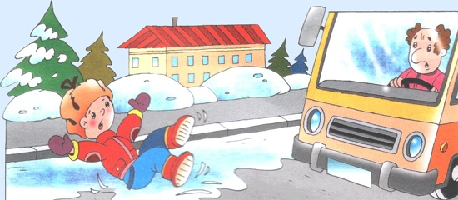

4.«Одежда для зимней прогулки»
Собираясь на прогулку необходимо помнить главное: ребенка не надо кутать! Перегрев не лучше, чем охлаждение. Одежда не должна сковывать движения, она должна быть удобной, легкой и теплой одновременно. Зимняя обувь, как и любая другая, должна быть удобной. Даже теплым, но все равно собирающим снег, ботинкам лучше предпочесть сапожки, в которые можно заправить штанины, изолировав от попадания снега. Проследите, чтобы подошвы были рельефными - ребенок меньше будет скользить по снегу и льду. Чтобы застраховаться от потери варежек или перчаток, пришейте к ним резинку.
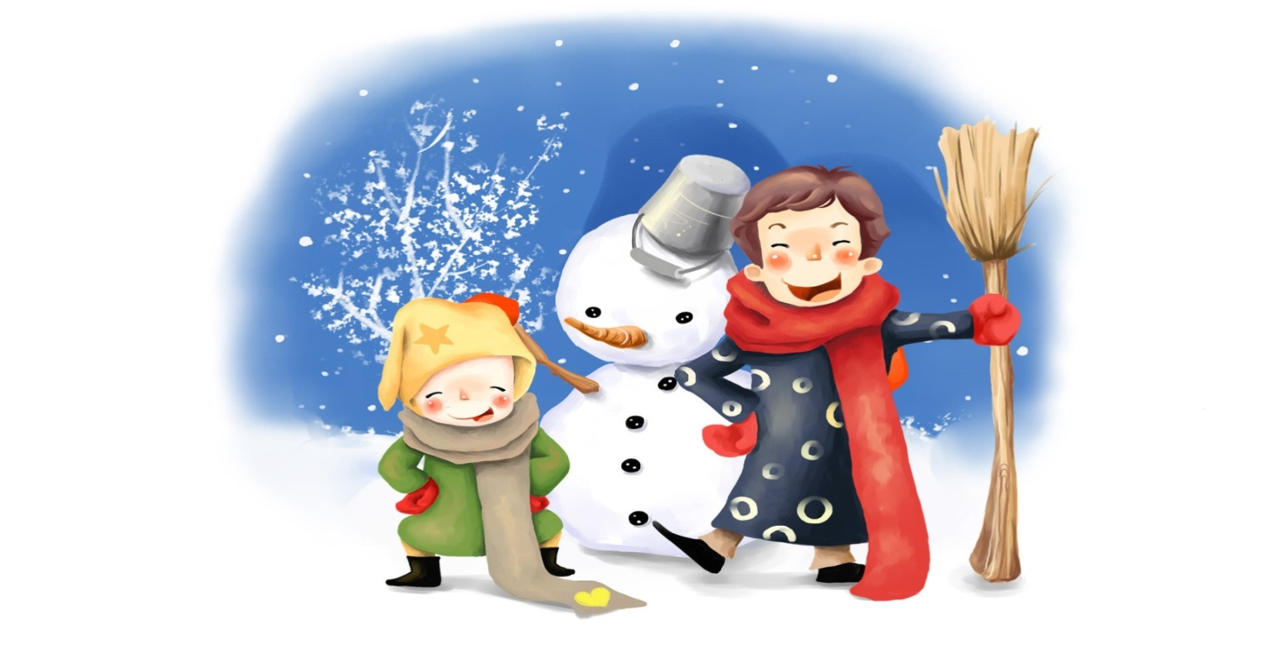
Катание на санках, ледянках
Для прогулки на санках ребенка надо одеть потеплее.
1. Прежде, чем ребенок сядет на санки, необходимо проверить, нет ли в них неисправностей.
2. Кататься на санках с горки нежелательно, лучше кататься на ледянках.
3. Ребенку заранее нужно объяснить, что на горке надо соблюдать дисциплину и последовательность.
4. Необходимо самим взрослым убедиться в безопасности горки, поэтому перед катанием внимательно изучить местность. Спуск не должен выходить на проезжую часть, а малышей лучше катать с маленьких пологих снежных горок, причём в немноголюдных местах и при отсутствии деревьев, заборов и других препятствий.
5. Нельзя разрешать ребенку кататься на санках, лежа на животе, он может повредить зубы или голову.
6. Кататься на санках стоя нельзя! Опасно привязывать санки друг к другу.
7. Перевозить ребёнка через дорогу можно только в санках, которые толкаются перед собой. Если у них имеется только веревка-буксир, то ребенка необходимо вынуть. Следует учесть, что по малоснежной дороге с проплешинами асфальта санки едут медленно, поэтому будьте особенно бдительными.
5. Игры около дома
Нельзя разрешать детям играть у дороги. Необходимо учить детей, что нельзя выбегать на проезжую часть.
Нежелательно валяться и играть в сугробах, которые находятся, например, под окнами домов или около подъезда. И, конечно, не позволяйте прыгать в сугроб с высоты. Неизвестно, что таит в нем пушистый снежок: под свежевыпавшим снегом может быть все что угодно: разбитые бутылки, камень либо проволока, может там оказаться и мусор.
Объяснить детям, что нельзя брать в рот снег, ледяные корочки, сосульки: в них много невидимой для глаз грязи и микробов, которые могут вызвать болезнь.
При игре в снежки надо рассказать ребенку, что кидаться в лицо нельзя, и вообще кидать нужно не с силой! И не позволять детям строить глубокие снежные туннели, которые могут обвалиться!
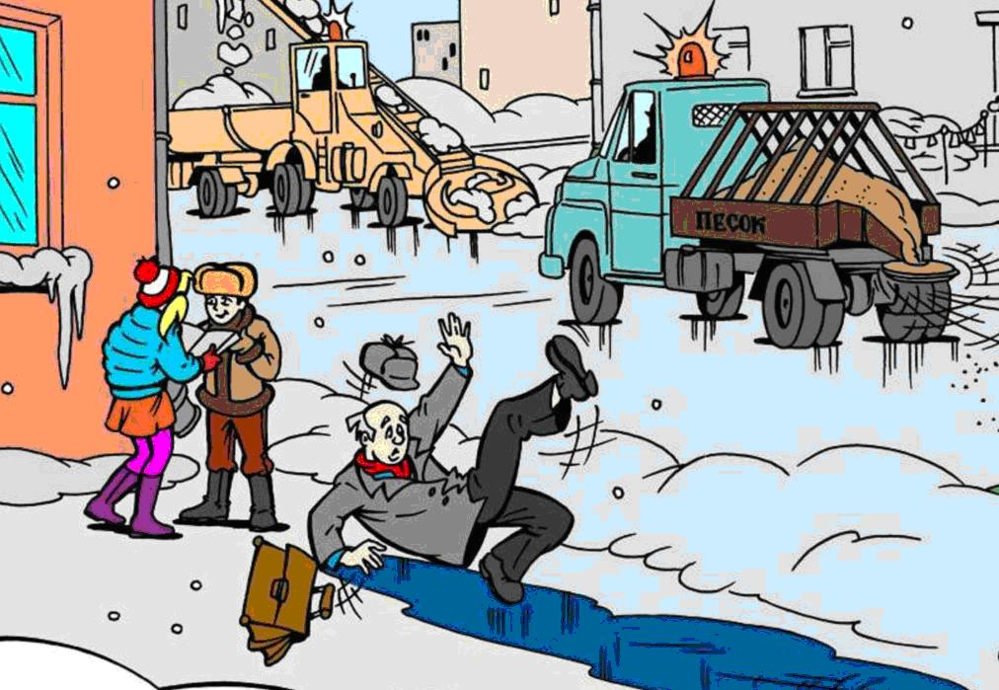«Опасности, подстерегающие нас зимой»:
это сосульки, гололед, мороз, тонкий лед.
Осторожно, сосульки!
Важно обратить внимание ребёнка на сосульки и горы снега, свешивающиеся с крыш домов. Рассказать, чем они опасны и почему такие места надо, обходить стороной. Ребенок должен знать, что ни в коем случае нельзя заходить в огражденные зоны. Всегда обращать внимание на огороженные участки тротуаров и ни в коем случае не заходите в опасные зоны. Если во время движения по тротуару вы услышали наверху подозрительный шум – нельзя останавливаться, поднимать голову и рассматривать, что там случилось. Возможно, это сход снега или ледяной глыбы. Бежать от здания тоже нельзя. Нужно как можно быстрее прижаться к стене, козырек крыши послужит укрытием. Чтобы избежать травматизма, родителям необходимо научить своих детей соблюдению правил нахождения вблизи жилых домов и зданий.
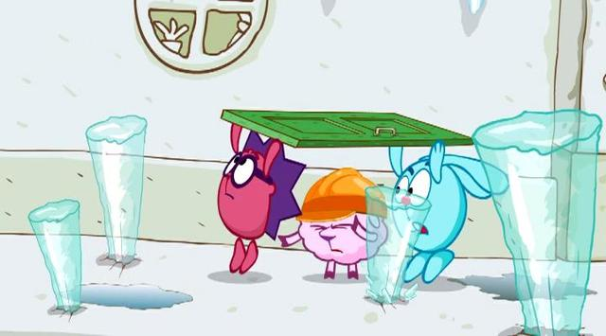

6. Оказание помощи при обморожении:
Обморожение происходит в том случае, когда человек длительное время находится в малоподвижном состоянии в очень холодной воде или же на улице, во время сильных морозов. Особенно часто обморожения происходят в зимний период времени, в местах, где температура воздуха падает очень низко.
В первую очередь у человека обмерзают те участки тела, которые наименее защищены от ветра и холода: руки, лицо, ноги. Чем меньше человек защищен от ветра и холода, тем большее вероятности обморожения. Случаются обморожения нередко. Это может произойти, например, когда человек отправляется очень далеко в зимний период времени и подошва его обуви тонкая, следовательно, ноги очень быстро промерзают.
Очень часты обморожения рук и лица. Руки обмораживаются потому, что ими чаще всего приходится касаться ледяных предметов, а вот лицо обмораживается по причине самой плохой защищенности от мороза.
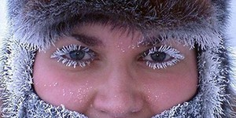
Каким же образом можно избежать или предотвратить обморожение? В первую очередь, конечно же, необходимо всегда одеваться в соответствии с погодными условиями, в сильные морозы как можно теплее укутывать те участки тела, которые являются наиболее подверженными обморожению. Особое внимание следует уделять обуви, так как ноги человека являются его самым слабым местом. Достаточно заморозить ноги, и можно считать, что вы уже больны гриппом.
В сильные морозы, находясь на улице, необходимо как можно больше двигаться. Это не только поможет согреться вам самим, но и позволит организму поддерживать постоянную температуру тела, а следовательно, вероятность обморожения будет меньше.
Если все же не удалось избежать этого, следует незамедлительно оказать своему организму первую помощь. Во-первых, следует растирать те участки тела, которые подверглись обморожению, до тех пор, пока кожа не приобретет розоватый цвет. Это необходимо сделать, для того чтобы обеспечить нормальное продвижение крови по обмороженным участкам тела. Слегка розоватый цвет тела говорит о том, что кровь возобновила свою работу и теперь циркулирует, как положено.
Для растирания тела можно использовать разнообразные медицинские настойки с ментолом, которые позволяют намного быстрее прогреть обмороженные участки тела. Ни в коем случае не следует помещать обмороженные ноги или руки в горячую воду, так как это может привести к гангрене. Необходимо сначала поместить отмороженные конечности в холодную воду, а затем постепенно подливать в нее горячую.
После того как обмороженные участки были немного разогреты, следует укрыть тело как можно более теплыми вещами. Это позволит не только согреться, но и заставит кровь работать еще более энергично и быстро. Для этой цели подойдут ватные или пуховые одеяла, теплые шерстяные вещи и горячая грелка.
Грелку необходимо положить именно к тем участкам тела, которые наиболее пострадали от мороза.
Обмороженные ноги можно разогреть с помощью горчицы. Для этого ее необходимо уложить ровным слоем на полиэтиленовую пленку и обернуть ею ноги, затем надеть поверх пленки теплые шерстяные носки. Этот способ позволяет быстро прогреть обмороженные участки тела и избежать осложнений.
После того как удалось немного согреться, следует выпить чашечку горячего чая с медом или малиновым вареньем. Чай поможет согреться изнутри и также поспособствует улучшению кровообращения. Лучше всего использовать лесной чай или чай, приготовленный из сбора различных трав, которые благотворно действуют на организм и помогают приведению его в норму. Обморожение может иметь серьезные последствия, вплоть до развития гангрены. А потому при первых же симптомах обморожения необходимо сразу же принять необходимые меры, не пуская все на самотек и не откладывая лечение.
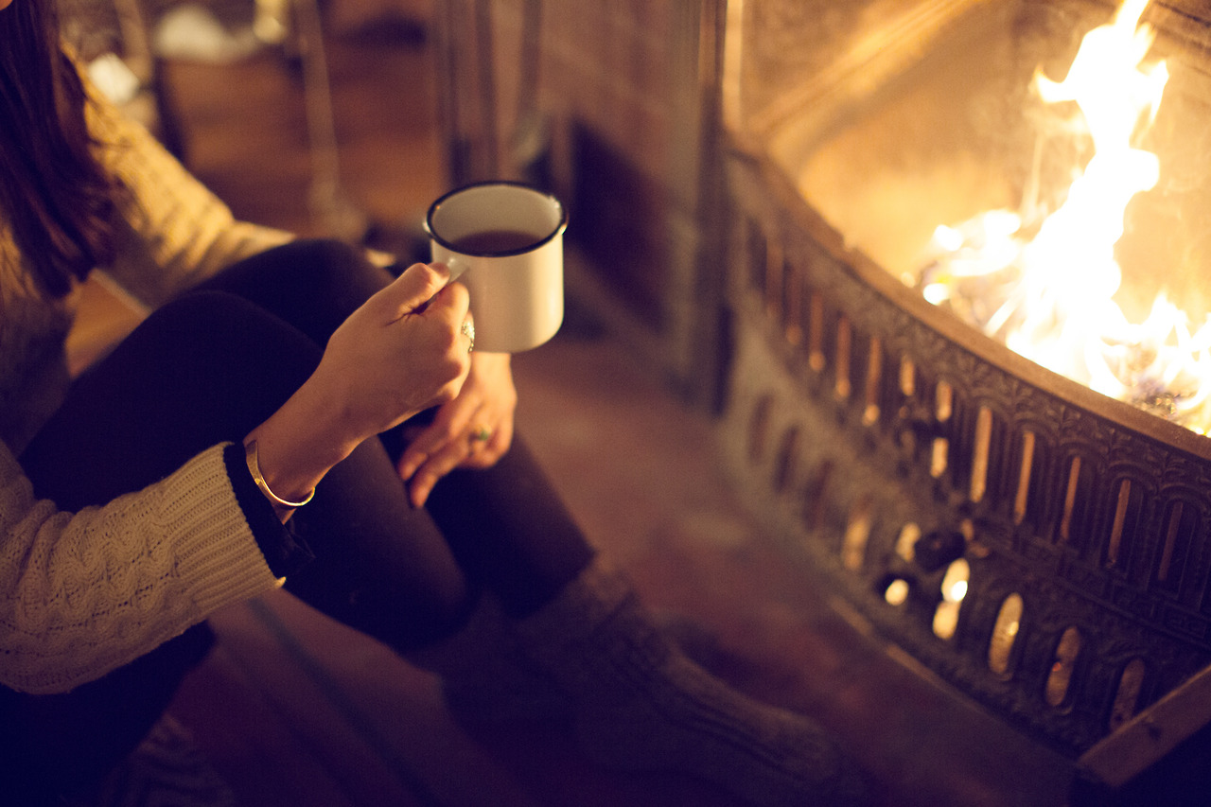

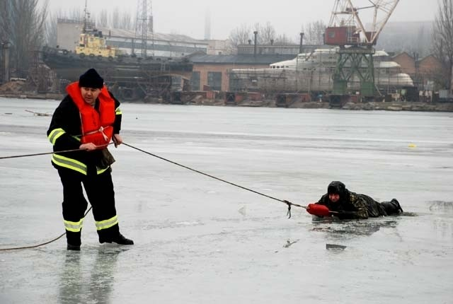

Литература:

В.С.Алексеев «Безопасность жизнедеятельности в вопросах и ответах», учеб. Пособие, Москва, ТК Велби; Проспект,2006;
Ю.Н.Сычев «Безопасность жизнедеятельности в чрезвычайных ситуациях», учебн. Пособие,Москва, Финансы и статистика,2007
Библиотека экстремальных ситуаций. - М.: ГНПП "Аэрогеология", 1995. № 1-15.
Гражданская оборона: Учеб. пособие. - М.: Просвещение, 1991.
Инструкция по экстренной профилактике и лечению опасных инфекционных заболеваний. - М.: Минздрав СССР, 1984.
Интернет ресурсы: yandex.ru

